К сожалению, Mail.ru говорит, что DHOG68.com это вирус, как бы удивительно это не звучало

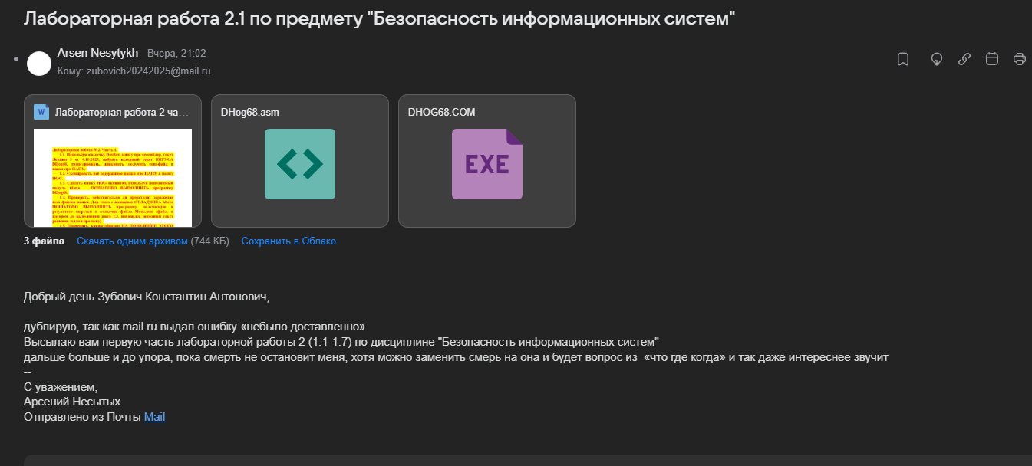

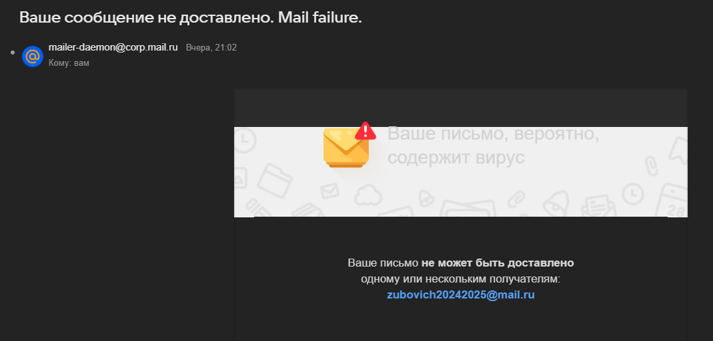

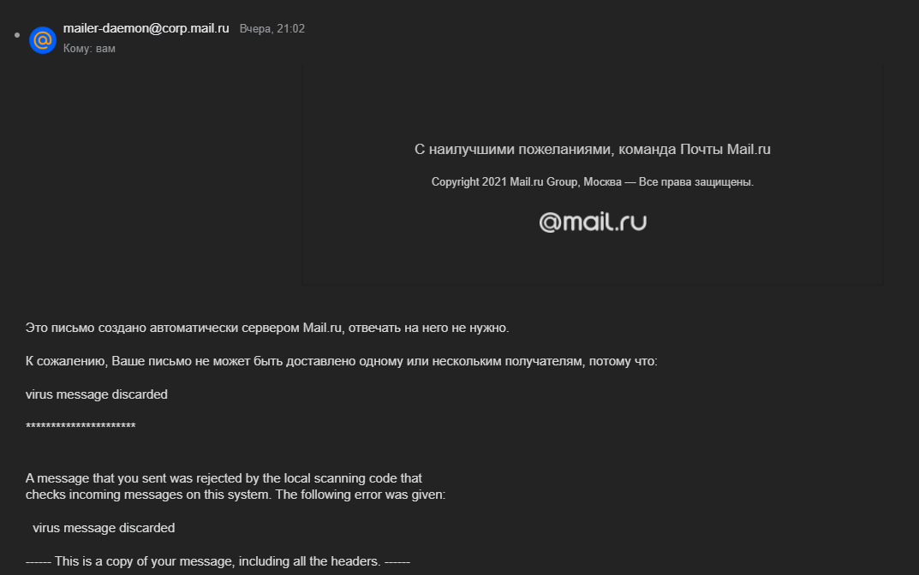

Так что я принял решение написать данный ворд файл чтоб пояснить где мой DHOG68.com

Вот он у меня лежит, скучает, хочет к вам в письмо 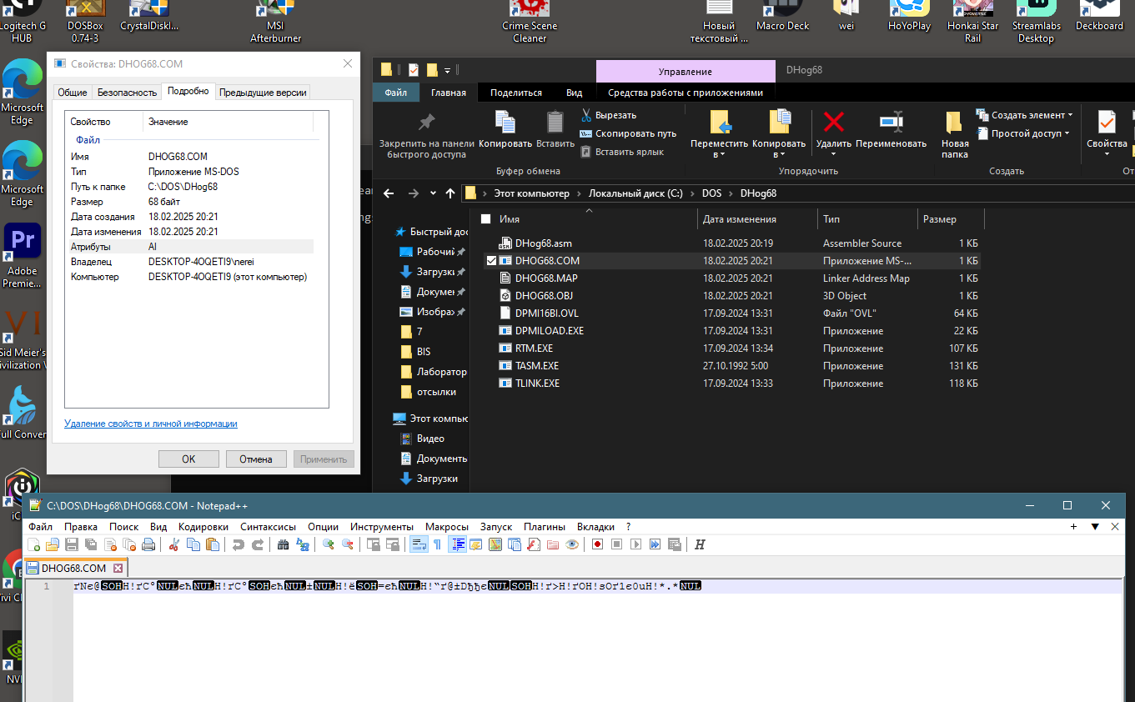

Так что он будет отправлен вам в виде DHOG68.zip , я не могу на это повлиять  
на него также ругнулось….  
значит DHOG68.rar

